**Slovenský zväz športového rybolovu**

**Slovenský rybársky zväz – Rada Žilina**

**MsO SRZ Prešov**





**Propozície**

**LRU – feeder**

**Divízia**

**1. dvojkolo**

**02.05.2025 – 04.05.2025**

**Štrkovisko Veľký Šariš 4-2571-1**

Podľa plánu športovej činnosti pre rok 2025 Slovenský zväz športového rybolovu a SRZ Rada Žilina v spolupráci so športovým klubom MsO SRZ Prešov usporiada športové rybárske preteky 1. dvojkolo Divízie LRU – feeder.

**Účastníci pretekov: družstvá MO, MsO SRZ**

|  |  |  |  |  |
| --- | --- | --- | --- | --- |
| **1** | Košice E Juniori |  |  |  |
| **2** | Košice F Veteran team |  |  |  |
| **3** | Prešov A LIFEFISH |  |  |  |
| **4** | Prešov B FISHFUN |  |  |  |
| **5** | Veľké Kapušany |  |  |  |

**Termín konania:** 2.5.2025 – 4.5.2025

**Miesto konania:** Prešov **–** Štrkovisko Veľký Šariš 4-2571-1

**Organizačný štáb:**

Riaditeľ pretekov: Daniel Olejňák

Garant rady SZŠR: Ján Beniš

Hlavný rozhodca: Ján Slašťan

Sektorový rozhodca: Roman Šula

Technický vedúci: Dušan Grega

Bodovacia komisia: Hlavný rozhodca + 2 zabezpečí organizátor

Zdravotnícke zabezpečenie: v prípade potreby na tel. 112

**Technické pokyny:**

* Športové rybárske preteky sú usporiadané podľa zákona 216/2018 Z.z. § 20 a vykonávacej vyhlášky 381/2018 § 15.
* Preteká sa podľa predpisov SZŠR, súťažných pravidiel pre LRU Feeder a aktuálnych modifikácií pre rok 2025.
* Množstvo krmiva rastlinného pôvodu je stanovené na 15 l a množstvo návnad živočíšneho pôvodu na 2,5 l Patentka je zakázaná
* Množstvo zemných červov (hnojáky, dendrobena) v neporušenom stave je taktiež obmedzené na 0,5 l, avšak môžu byť vo viacerých nádobách (napr. 2 x 0,25 l).
* Všetci pretekári musia mať pri kontrole živú návnadu pripravenú v sade odmerných nádob vzor „Sensas" a pre lovnú patentku vzor „Tubertini“.
  + Návnada rastlinného pôvodu musí byť pri kontrole krmiva umiestnená v rybárskom vedre so značkami objemu na vnútornej strane.

**Pretekárska trať:**

Štrkovisko Veľký Šariš - hĺbka vody od 1,5 m, dno štrkovité, na niektorých miestach s miernym nánosom bahna, bez väčších prekážok.

**Výskyt rýb:**

všetky druhy bielych rýb, kapor, pleskáč, lieň....

**Prístup na trať:**

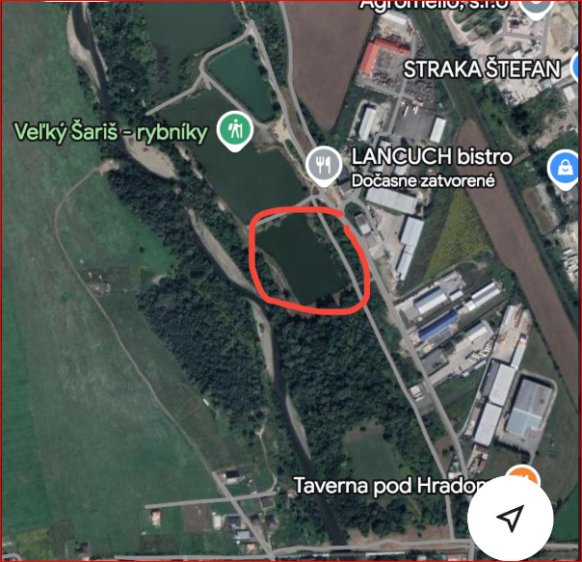

**Časový program:**

**Piatok 02.05.2025**

08.00 – 09.00 priebežné žrebovanie boxov + presun pretekárov po vyžrebovaní

+ príprava pretekárov

09.50 – 10.00 kŕmenie

10.00 – 16.00 povinný tréning

16.00 – 18.00 opustenie boxu

**Sobota 03.05.2025**

07.00 - 07.30 prezentácia

07.30 - 08.00 otvorenie pretekov a žrebovanie

08.00 - 08.15 presun pred pretekárske miesto

08.15 - 09.50 vstup do pretekárskeho miesta, príprava na preteky, kontrola množstva návnad a nástrah (v prvých 30-60 min. prípravy na preteky)

09:50 - 10.00 kŕmenie

10.00 - 15.00 lovenie

15.00 – 15:30 váženie

**Nedeľa 04.05.2025**

07.00 - 07.30 prezentácia

07.30 - 08.00 otvorenie pretekov a žrebovanie

08.00 - 08.15 presun pred pretekárske miesto

08.15 - 09.50 vstup do pretekárskeho miesta, príprava na preteky, kontrola množstva návnad a nástrah (v prvých 30-60 min. prípravy na preteky)

09:50 - 10.00 kŕmenie

10.00 - 15.00 lovenie

15.00 – 15:30 váženie

16.00 - vyhodnotenie pretekov 1. dvojkola

**Rozpis signálov:**

**1. signál s/n 08:15** - 90 minút pred začiatkom pretekov povoľuje vstup pretekára na svoje lovné miesto a signalizuje začiatok prípravy. Počas prvých 30 - 60 min prípravy prebehne kontrola krmiva a nástrah, ktoré musia byť umiestnené pred lovným miestom. Po kontrole nástrah a krmiva si pretekár znesie skontrolované krmivo a nástrahy do lovného miesta. Po tejto kontrole nesmie pretekár opustiť lovné miesto bez súhlasu dvoch pretekárov alebo rozhodcu a je zakázané čokoľvek vynášať alebo donášať do priestoru lovného miesta.

**2. signál s/n 08:40 -** 5 minút do začiatku kontroly vnadiacich zmesí a nástrah

**3. signál s/n 09:50 -** 10 minút pred začiatkom pretekov 10 minútové základné kŕmenie

**4. signál s/n 10:00 -** začiatok pretekov

**5. signál** **s/n 14:55 -** 5 minút do konca pretekov

**6. signál s/n 15:00 -** koniec pretekov

**Záverečné ustanovenia:**

* Všetci pretekári musia mať platné registračné preukazy športovca SZŠR a preukazy člena SRZ. Vedúci družstva musí na požiadanie rozhodcu predložiť súpisku družstva.
* Preteká sa za každého počasia. V prípade búrky budú preteky prerušené a bude sa postupovať podľa platných súťažných pravidiel (čl. 22 súťažných pravidiel LRU-Feeder).
* Každý pretekár preteká na vlastnú zodpovednosť a riziko, za svoje správanie nesie plnú zodpovednosť.
* Každý pretekár do 15 rokov sa zúčastňuje na zodpovednosť sprevádzajúcej dospelej osoby, ktorá nesie plnú zodpovednosť za konanie pretekára počas pretekov.
* Všetci účastníci pretekov sú povinní dodržiavať antidopingové predpisy SZŠR.
* Tréning pred pretekom je povolený v rámci uvedených podmienok a časového rozmedzia bez možnosti sieťkovania úlovkov.

**Občerstvenie:** usporiadateľ nezabezpečuje, potrebné zabezpečiť individuálne.

**Ubytovanie:** usporiadateľ nezabezpečuje

**Informácie o pretekoch**: Dušan Grega 0944 128 585

**Na zabezpečenie týchto pretekov bol použitý príspevok uznanému športu z Ministerstva cestovného ruchu a športu Slovenskej republiky**

Propozície kontrolovala predsedníčka ŠO LRU - feeder.

Organizačný štáb Vám želá veľa úspechov na pretekoch.

Petrov zdar!